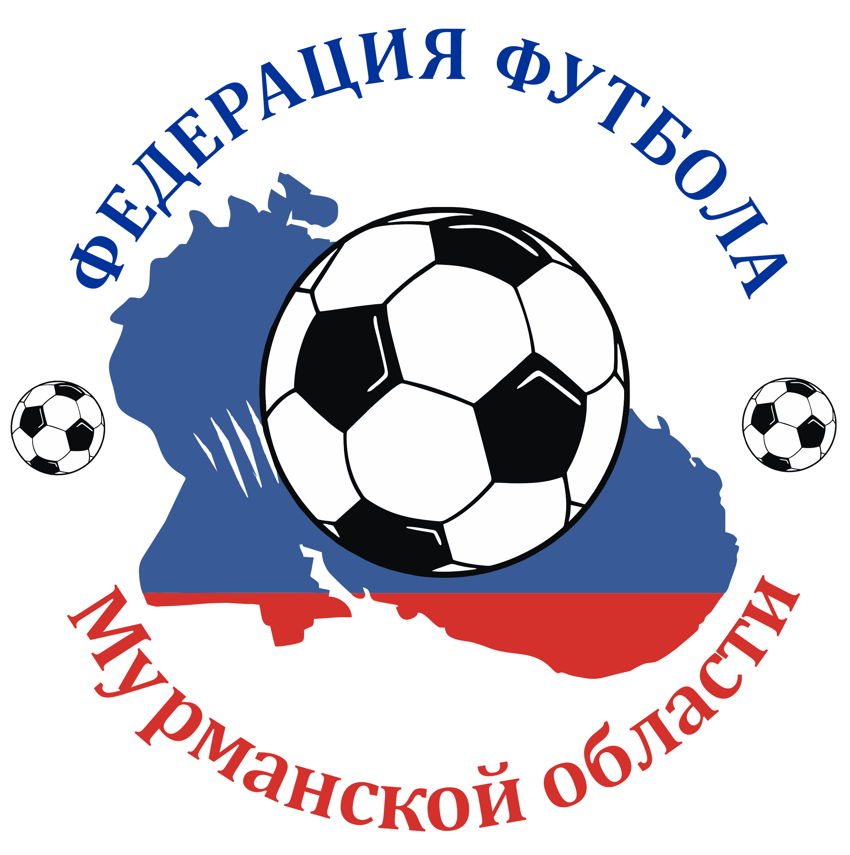
Первенство Мурманской области по футболу среди юношей до 17 лет
13-15 мая 2022 г. Ковдор

Турнирная таблица
№ | КОМАНДЫ | 1 | 2 | 3 | 4 | 5 | 6 | Р/м | О | М
1 | ДЮСШ №10  Мурманск | 
2 | СШОР  Мончегорск
3 | «Горняк»  Ковдор
4 | «Олимп»  Оленегорск
5 | ДЮСШ-1  Североморск

РАСПИСАНИЕ ИГР
13 мая (пятница)
№ | время | КОМАНДЫ
1 | 16:30 | ДЮСШ №10 Мурманск – «Олимп» Оленегорск
2 | 18:00 | ДЮСШ-1 Североморск – СШОР Мончегорск
14 мая (суббота)
4 | 10:00 | ДЮСШ №10 Мурманск – «Горняк» Ковдор
5 | 11:20 | «Олимп» Оленегорск – СШОР Мончегорск
6 | 12:40 | ДЮСШ-1 Североморск – «Горняк» Ковдор
7 | 14:00 | СШОР Мончегорск – ДЮСШ №10 Мурманск
8 | 15:20 | «Олимп» Оленегорск - ДЮСШ-1 Североморск
15 мая (воскресенье)
10 | 09:00 | «Олимп» Оленегорск - «Горняк» Ковдор
11 | 10:20 | ДЮСШ №10 Мурманск - ДЮСШ-1 Североморск
12 | 11:40 | «Горняк» Ковдор - СШОР Мончегорск
13 | 13:00 | Награждение

Главный судья Швайко Д.В.

